Høringssvar vedrørende etablering af energianlæg ved Overgaard og Sødring

Vi har ejet Duevang siden 2002. Da vi købte ejendommen var det en ruin, som krævede genopbygning. Ejendommen er derfor valgt ud fra beliggenheden: Lige uden for Udbyneder, på toppen af bakken, med en fantastisk udsigt mod øst – faktisk er beliggenheden og udsigten det, som giver ejendommen sin største charme og herlighedsværdi.
Allerede ved opførelsen af Danmarks største vindmøllepark, har udsigten ændret sig væsentligt. Den er nu præget af de store møller i dagslys – og om natten af en hær af røde lys, som ligner en invasion fra det ydre rum. Dertil kommer den konstante susen fra møllevingerne, sammen med en undren, når vingerne ikke suser på dage, hvor det blæser.
Nu skal udsigten yderligere spoleres af sorte paneler mod øst og et stort datacenter, som kan blive op mod 8,5 meter højt. Det rejser en række spørgsmål for, hvordan vores ejendom på toppen af bakken bliver påvirket:
- Hvordan bliver udsigten fra vores lokation? Vi ønsker at få udarbejdet visualisering det fra vores ejendom af såvel solceller som datacenter.
- Kommer solcellerne til at give genskin?
- Bliver der mere støj fra møllerne, når de udskiftes til nogle større? Og kommer støjen til at ændre sig ved, at der står solceller under dem?

(Opmærksomheden henledes i den forbindelse på, at Europa-Parlamentets PETI-udvalg den 25. september 2025 enstemmigt støttede et andragende om vindmøllestøj, herunder, hvilke foranstaltninger der kan træffes for at forbedre måling og håndtering af vindmøllestøj.

De nuværende målingsmetoder kan derfor vise sig at være utilstrækkelige og blive ændrede.

https://vindkraftsupplysningen.se/debatt/vindkraftsbuller-upp-pa-eu-s-agenda-genombrott-i-europaparlamentet)

- Vil vi få erstattet en værdiforringelse af vores ejendom, når den kommer til at miste yderligere herlighedsværdi?
(Undersøgelser viser, at ejendomsværdien for helårshuse påvirkes op til 10-12 pct. ved 1000 meter til vindmøller over 120 meter. https://videnomvind.dk/svar-paa-rede-haand/taber-nabohuse-til-vindmoeller-i-ejendomsvaerdi/)

Jeg forventer et fyldestgørende svar fra kommunen på ovenstående spørgsmål.
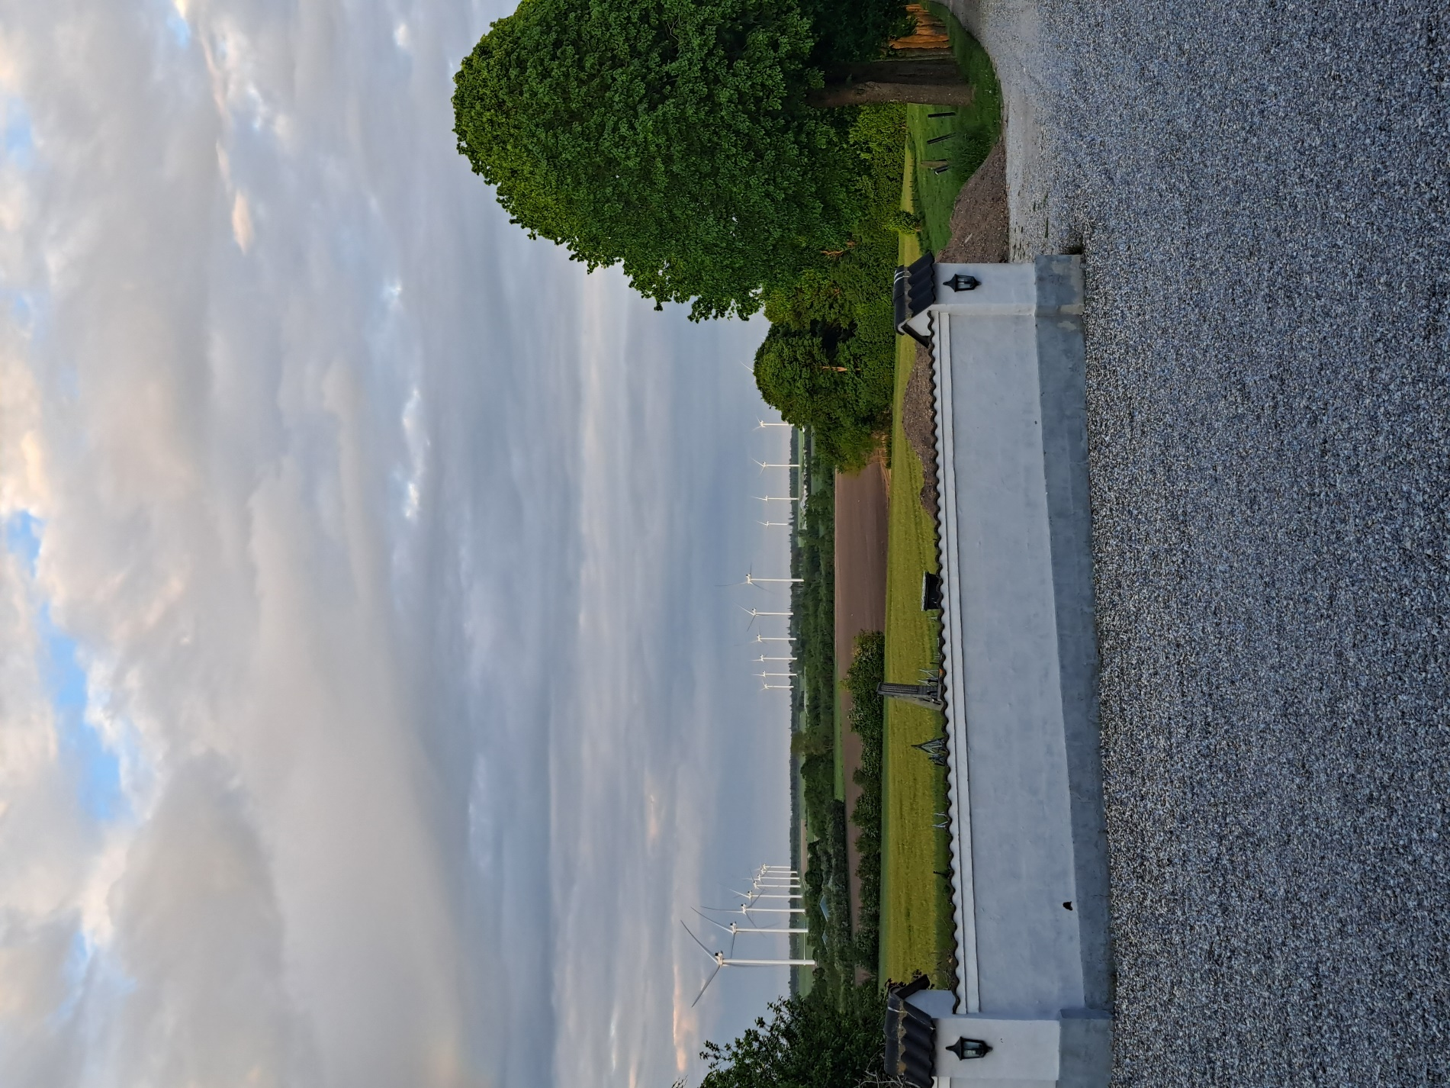

Lise Høj
Overgaardsvej 1
8970 Havndal

